Queens High School

Department:
AFRIKAANS
VOORBEREIDENDE EKSAMENS

GRAAD 12

AFRIKAANS EERSTE ADDISIONELE TAAL

VRAESTEL 2

September 2010

PUNTE: 70
TYD: 2 UUR

Hierdie VRAESTEL bestaan uit 19 bladsye.

EKSAMINATOR : MNR. D. E. LAST (Queens High School)
MODERATOR : MEV. J. M. PLOCKER (Kensington Secondary School)

INSTRUKSIES EN INLIGTING

INSTRUKSIES:

- Hierdie vraestel bestaan uit TWEE afdelings.

AFDELING A: KORTVERHALE (35 PUNTE)

AFDELING B: POËSIE (35 PUNTE)

- Beantwoord EEN vraag uit AFDELING A.

- Beantwoord TWEE vrae uit AFDELING B.

- Nommer die VRAE wat jy kies korrek volgens die nommeringstelsel wat in hierdie vraestel gebruik is.

- Voer die opdragte, by elke vraag wat jy kies, noukeurig uit.

- Nommer in die middel van die bladsy.

- Begin ELKE VRAAG op ‘n NUWE bladsy.

- Skryf met ‘n BLOU PEN.

AFDELING A – KORTVERHALE
VRAAG 1
Violetta
Ria Smuts

Die dorp se mense het al die jare oor juffrou Adler en meneer Steyn geskinder.

  - Pas KOLOM A by KOLOM B. Skryf net die nommer en die letter neer.

 | KOLOM A |  | KOLOM B
1.1.1. | Wie geskinder het. | A | Al die jare.
1.1.2. | Oor wie daar geskinder is. | B | Die dorp se mense.
1.1.3. | Wanneer hulle geskinder het. | C | Juffrou Adler en meneer Steyn.
(3)

  - In watter graad was die verteller toe sy die skinderstorie gehoor het? (1)

Lang pouse eet ons ons toebroodjies onder die bloekomboom langs die netbalbaan. “Ek ken tog 'n geheim!”

  - Kies die korrekte antwoord. Skryf net die nommer en die letter neer.

Wie het vir die verteller en haar vriendinne gesê dat sy ‘n geheim het. (1)

    - Hester.
    - Sannie.
    - Anneke.
    - Ina.

  - Wat se spesiale verhouding was daar tussen die verteller en Hester? (1)

Vry, lees ek, is flirt, court. Flirt ken ek. By court staan: to engage in social activities leading to engagement and mating. Ek weet goed wat engagement beteken en ek is ook seker dat meneer Steyn nie meer kan engaged raak nie, want hy is getroud. Mating is eintlik die probleem, want die woordeboek se mate is equal, match. En daarna gee hy net maté wat 'n Suid-Amerikaanse drank is.

  - Die verteller weet nie wat dit is om te “vry” nie en probeer op verskeie manier uitvind wat dit is. Herrangskik die volgorde van hoe sy probeer uitvind het. (4)

- Sy het Trooi gevra.
- Sy het haar ma gevra.
- Sy het in die woordeboek gekyk.
- Sy het vir Hester gevra.
My ma is in haar slaapkamer besig om 'n rok se soom in te sit. "Wat beteken mating?" vra ek sommer so om die deur.
Sy kyk na my met 'n mond vol spelde. Een vir een haal sy hulle uit.

  - Hoekom dink jy het die verteller se ma haar tyd geneem om haar te antwoord? (1)

  - Drie van die volgende antwoorde is korrek. Kies die antwoord wat NIE korrek is nie an skryf net die nommer en die letter neer.

Die verteller se ma antwoord haar dat “mating” paar is, soos voëls en diere maak en dat die wyfie dan kleintjies kry.

Hoekom dink jy het haar ma net dit gesê? (1)

- Sy weet self nie regtig wat mating is nie.
- Sy wil vir haar dogter net die basiese inligting gee.
- Sy dink haar dogter is nog te jonk om meer te weet.
- Sy antwoord net dit waaroor haar dogter gevra het.

Die Sondagmiddag kom die Van Zyls kuier. My pa en die oom praat oor die spanning in die gemeente. Dis 'n ou gesels. Ek sit die teegoed reg in die eetkamer en hoor wat hulle sê.

  - Pas KOLOM A by KOLOM B oor wie wat gesê het gedurende die gesprek.

 | KOLOM A |  | KOLOM B
1.8.1. | Meneer Van Zyl. | A | “En is dit nie skokkend nie, die ding van Violetta Adler en Alf Steyn”
1.8.2. | Mevrou Van Zyl. | B | “Party mense het behoefte daaraan om hulself te verewig”
1.8.3. | Meneer Viljoen. | C | “Sit sommer op die tafeltjie neer, my kind…”
1.8.4. | Mevrou Viljoen. | D | "Ons gaan net nog 'n hulpbehoewende gemeente wees.”
(4)

Juffrou Adler is mooi en gaaf. Saterdagoggende het ek by haar klavierles.

  - Sê of die volgende stelling WAAR of ONWAAR is. (1)

Juffrou Adler woon nie ver van die verteller af nie.
  - Kies die regte antwoord tussen hakkies. SKryf net die nommer en die antwoord neer.

Juffrou De Villiers was 1.10.1. (vriendelik / streng) en as die verteller se polse gehang het, het sy 1.10.2. (dit met haar voorvinger gelig / haar met die potlood oor haar hand geraps) terwyl juffrou Adler 1.10.3. (vriendelik is / streng is) en as die verteller se polse hang 1.10.4. (lig sy dit met haar voorvinger / raps sy haar met die potlood oor haar hand )
(4)

  - Beantwoord VRAAG 1.11.1 tot 1.11.4 na aanleiding van die volgende illustrasies.

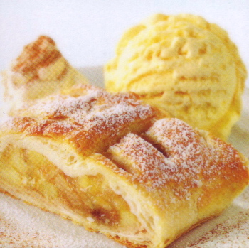  - Apfelstrudel | - Kersfeeskrans | - Kerskaartjie | 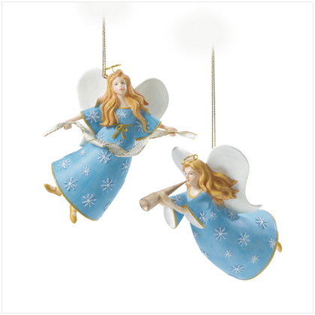  - Engeltjies

    - Wat hang juffrou Adler teen haar voordeur wanneer Kersfees naderkom? (1)
    - Wat staan op haar klavier wanneer Kersfees naderkom? (1)
    - Wat hang aan die sitkamerlig? (1)
    - Wat bak sy vir die stoepverkopings van die vrouevereniging? (1)
Toe ek hoërskool toe is, weet ek goed waaroor die mense skinder. Meneer Steyn is 'n getroude man met drie kinders en juffrou Adler is 'n mooi, blonde, ongetroude vrou en hulle is onderwysers by dieselfde skool. En ek weet wat beteken vry. Maar al wat ek ooit sien, is dat hulle met mekaar praat en baie lag.

  - Vir wie gee meneer Alfred Steyn Engels? Gee TWEE feite. (2)

  - Kies die korrekte antwoord.

Die leerlinge in die verteller se skool sukkel met Engels omdat (meneer Steyn nie ‘n goeie onderwyser is nie / Engels nie hulle moedertaal is nie). (1)
  - Kies die korrekte antwoord en skryf net die nommer en die letter neer.

Die Shakespeare drama waaruit meneer Albert Steyn graag stukke voorlees is… (1)

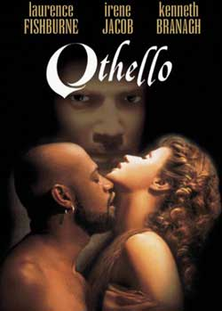  - Othello | B. Hamlet | 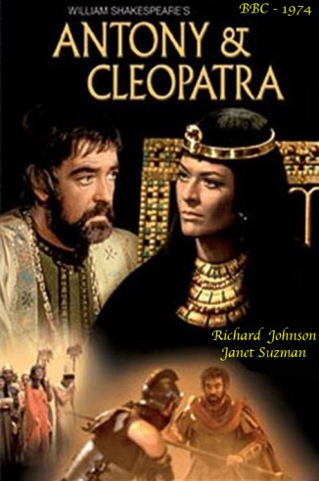  C.Anthony and Cleopatra | D. Romeo and Juliet

  - Pas KOLOM A by KOLOM B oor meneer Steyn se betrokkenheid by die sool.

 | KOLOM A |  | KOLOM B
1.15.1. | Meneer Steyn organiseer dit. | A | Rugby.
1.15.2. | Meneer Steyn gee dit uit. | B | Debat.
1.15.3. | Meneer Steyn rig dit glad nie af nie. | C | Skoolkoerant.
(3)

Drie maande lank het ons nie musiekwaardering nie, maar toe die nuwe jaar aanbreek, het ons 'n jong juffrou wat pas klaargemaak het op Stellenbosch. Die tweede Vrydag wat sy vir ons musiekwaardering gee, kondig sy aan dat sy uittreksels uit La Traviata gaan speel.

  - Wat is ironies omtrent die “musiekles”? (2)

  - Kies die regte antwoord. Skryf net die nommer en die letter neer.

Wat se tipe verteller is aan die woord in die verhaal? (1)

- Derde persoon – beperk.
- Derde persoon.
- Eerste persoon.
- Alomteenwoordige verteller.
[35]
OF

VRAAG 2

‘n Beter lewe vir Mams
Zulfah Otto-Sallies

Die môre vroeg staan Solly op. Sy hart voel swaar, hy’s siek van bekommernis. Hy kyk op die horlosie en besef dat dit alreeds sesuur is.
Hy moet wikkel, dink hy, die treine is weer stampvol vanoggend.
“Daai Manenberg se lyn is ook ‘n helse rush innie oggend,” brom hy vererg by homself.

- Hoekom is Solly siek van bekommernis? Gee twee feite. (2)

- Kies die korrekte antwoord. Skryf net die nommer en die letter neer.

Manenberg is ‘n “Township” in … (1)

  - Durban.
  - Soweto.
  - Potchefstroom.
  - Cape Flats.

- Twee van die volgende antwoorde is korrek. Skryf net die nommer en die letters neer.

Wat is Solly se twee broers se name? (2)

  - Rashad.
  - Yusuf
  - Yakoob.
  - Amir.

- Kies die korrekte antwoord en skryf net die nommer en die antwoord neer.

Solly soek al vir 2.4.1. (twee jaar / drie jaar) vir ‘n ordentelike werk. Hy het sy matriek 2.4.2. (met vrystelling / sonder vrystelling) geslaag. Nou werk hy maar net as ‘n 2.4.3. (gewone handlanger / pakker) 3.4.4. (in ‘n winkel / by ‘n bouperseel).
(4)
Gisteraand toe sy ma instap, het sy op 'n stoel neergesak…”

- Wat se slegte nuus het Solly ma gehad? (1)

- Wat het Solly later daardie aand gehoor wat hom ontstel het? (1)

- Hoe oud was Solly toe hy sy pa laas gesien het? (1)

- In die teks sê dit Solly word weekliks betaal. Hoeveel geld verdien Solly per maand?
Werk die som uit en wys alle berekeninge. (4)

- Is dit enigsins moontlik vir ’n gesin van vier om te leef van soveel geld? Gee ‘n rede vir jou antwoord. Gebruik jou antwoord by 2.8. as ‘n gids. (2)

Op die trein hoor Solly hoe die ouens praat. Die mans se gesprek draai om ‘n staking by die groot bakkery in die stad. Solly luister stil, hy hoor hoe die ouens dreig met geweld as daar ander mense in hulle plek gaan werk.

- Kies die regte antwoord. Skryf net die nommer en die letter neer.

Wat bedoel die mans as hulle “dreig met geweld as daar ander mense in hulle plek gaan werk.” (1)
  - Hulle sal handgemeen raak met enige iemand wat in hulle plek gaan werk.
  - Hulle sal self teruggaan werk toe voordat hulle posisies gevul word.
  - Hulle sal enige iemand wat hulle werk vat ondersteun.
  - Hulle sal maar te bly wees dat iemand hulle werk doen terwyl hulle nie daar is nie.

- Wat dink Solly is ironies oor die situasie en dis ook die verskil tussen hom en die mans? (2)

- Pas Kolom A by Kolom B met betrekking tot Solly toe hy op skool was.

Kolom A |  | Kolom B
2.12.1. | Hy was die leier… | A | …het almal swaargekry.
2.12.2. | Solly het geskree… | B | … sodat almal gelyke regte het.
2.12.3. | Hy was toegesluit… | C | …met politieke optogte.
2.12.4. | Met die noodtoestand… | D | …vir onwettige vergaderings.
2.12.5. | Almal het swaargekry … | E | …vir reg en geregtigheid.
(5)

Die man in die taxi gee Sabu 'n boks met pakkies sigarette. Verward stap Solly saam met Sabu terug na die stasie. Sabu verduidelik dat die dwelms in die onderste pakkies is.

- Wie, dink Solly, sal hy vra om hom te help om die dwelms te verkoop? (1)

- Waarom, dink Solly is hy die beste persoon om te vra? Gee twee feite. (2)

- Kies die regte antwoord en skryf die nommer en die antwoord neer.

Teen die einde van die volgende week oorhandig Solly 2.15.1. (vyftienduisend / twintigduisend) rand aan die taxi-eienaar. 2.15.2. (Tweeduisend / Eenduisend) van Solly se 2.15.3.(vyfduisend / agtduisend) gaan na China se kant - maar 2.15.4. (vierduisend / sesduisend) steek hy in sy sak.
(4)
  - Kies die korrekte antwoord en skryf net die nommer en die letter neer.

Wat is die wapen waarmee Solly moontlik doodgemaak is? (1)

- Geweer | 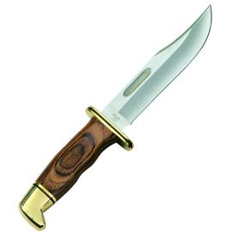  B. Mes | 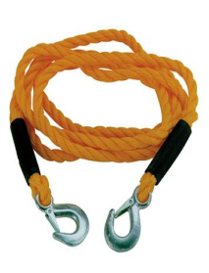  C. Tou | D. Hamer

  - Drie van die volgende antwoorde is korrek. Kies net die antwoord wat nie korrek is nie en skryf die nommer en die letter neer.

Die tema van die verhaal is…. (1)

  - Enige assosiasie met dwelms lei tot die dood.
  - Die vergifnis van ‘n ma.
  - Liefde oorvleuel alle grense.
  - ‘n Matriek alleen beteken nie jy gaan ‘n goeie werk kry nie.
(35)

Afdeling A – Totaal - 35

EN

AFDELING B – POËSIE
VRAAG 3

e-sonnet
- met skuifspeld ponser en kram
- kon ek tevore – soos dit hoort –
- op papier elke woord
- netjies orden volgens plan

- nou wag iewers in die ruimte
- my posbus
- gedot & gekom
- slaggereed op besoekers van buite

- langsamerhand vind ek egter
- die e-verhouding al hegter
- dat ek met elke klik
- en dubbelklik
- my lewe al meer
- na die eenoog-despoot se buie skik

Susan Smith

- Waarna verwys die “e” in die die titel van die gedig? (½)

- Haal die reël aan in strofe een wat vir ons sê sy nou nie meer ‘n skuifspeld, ponser en kram gebruik nie? (1)

- Kies die regte antwoord en skryf die nommer en die antwoord neer.

In die eerste strofe vertel die digter hoe sy 3.2.1. (in die verlede / nou) haar skryfwerk op papier
georden het, deur dit met 3.2.2. (‘n rekenaar / skryfbehoeftes) te ordend. In die tweede
strofe vertel sy hoe sy 3.2.3. (in die verlede / nou) 3.2.2. (‘n rekenaar / skryfbehoeftes) gebruik om dieselfde werk te doen.
(4)
- Sê of die volgende stelling WAAR of ONWAAR is. Bewys jou antwoord deur EEN WOORD
aan te haal. (2)
‘n E-posadres is op ‘n spesifieke plek.

- Watter EEN WOORD uit strofe twee sê vir ons dat ‘n e-posaddres altyd beskikbaar is? (1)

- Die hele gedig het geen leestekens nie. Wat word dit genoem en wat is die funksie daarvan? (2)

- Sê of die volgende stelling WAAR of ONWAAR is. Bewys jou antwoord deur EEN WOORD (2)
aan te haal.
Die spreker was dadelik ‘n rekenaarslaaf.

- Pas Kolom A by Kolom B.

Kolom A |  | Kolom B
3.8.1 | klik en dubbelklik | A | Alleenplasing
3.8.2. | My posbus | B | Personifikasie
3.8.3. | met skuifspeld ponser en kram | C | Inversie
3.8.4 | langsamerhand vind ek egter | D | Klanknabootsing
 |  | E | Alliterasie

- Die gedig is ‘n vooorbeeld van ‘n (Engelse / Italiaanse) sonnet. (1)

[17 ½]

EN / OF

VRAAG 4

Life Vannie Jobless
  - Ek sê, my bra, ken djy die agony vannie jobless,
  - van application forms en briewe en even wasted phone calls,
  - van jou skoene stukken loep en van rejection
  - en van trainfare wat nieman gaan replacie

  - En ken djy die pyn van virrie kinners sê daar issie,
  - van kostafels sonner kos en lawyerlette’s wat ophoep,
  - van water wattie melk innie baby-borrel replace
  - en van skel oor geld wat nêrens te vind issie.

  - Ja, my bra, soe issie life vannie jobless:
  - een van great depression en rejection,
  - ŉ life van alienation en degradation –
  - daai issie life vannie jobless.

  - Ken djy hoerrit voel as djy moet loaf,
  - van oppie grond slaap sonner komberse,
  - van overcrowding sonder lektriek
  - en van innie gel’gatte se rubbish soek vir kos.

  - En ken djy hoerrit voel as die laities hul respek verloor
  - vir ouers wat van wyn ŉ afgod maak,
  - van buttons wat common use word innie join’,
  - en vannie stelery wan God het ôs desert.

  - Ja, my bra, nou daai issie life vannie jobless.
Magmoed Martin

- In wat se dialek is die gedig geskryf? (½)

- Gee die korrekte Afrikaans vir die woorde tussen hakkies.

Ek sê, my 4.2.1. (bra) ken jy 4.2.2. (agony) van die 4.2.3. (jobless), van 4.2.4. (application forms)
en briewe en selfs verkwiste telefoonoproepe.
(4)
- Kies die regte antwoord. Skryf net die nommer en die letter neer.

Die hele gedig is ‘n goeie voorbeeld van apostroof omdat die spreker... (1)

  - met iemand praat.
  - ‘n vraag vra wat nie ‘n antwoord vereis nie.
  - van die woorde in versreëls omruil.
  - woorde herhaal.

- Kies die regte antwoord. Skryf net die nommer en die letter neer.

In strofes 1, 2, 4 en 5 word retoriese vrae gebruik om die harde lewe van die werkloses
te beklemtoon. ‘n Retoriese vraag.... (1)

  - kan beantwoord word.
  - vereis nie ‘n antwoord nie.
  - kan nie beantwoord word nie.
  - moet onmiddelik beantwoord word.

- Kies TWEE antwoorde uit die ullistrasies en skryf net die nommer en die letters neer.

Op watter TWEE maniere moes hy by moontlike werkgewers uitkom? (2)

A. | 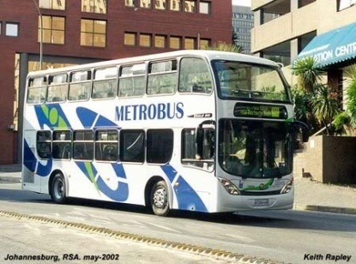  B. | 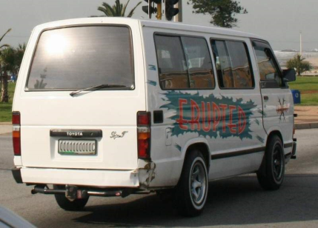  C. | D.

- Wie, dink jy, skel op mekaar in reël 8? (1)

- Wie is die “gel’gatte” in reël 16? (1)

- Werkloosheid forseer die werklose verkeerde dinge te doen. Noem TWEE voorbeelde
hiervan uit die gedig. (2)

- Sê of die volgende stelling WAAR of ONWAAR is. (1)

Reël 12 vat die inhoud van die gedig saam

- Kies die regte antwoord. Skryf net die nommer en die letter neer.

Reëls 3 en 4 is ‘n voobeeld van ... (1)

  - polisidenton.
  - herhaling.
  - alliterasie.
  - enjambement.

- Kies die regte antwoord. Skryf net die nommer en die letter neer.

Reëls 5 en 6 is ‘n voobeeld van ... (1)

  - polisidenton.
  - herhaling.
  - alliterasie.
  - enjambement.

- Kies die regte antwoord. Skryf net die nommer en die letter neer.

Reëls 1, 9 en 21 is ‘n voobeeld van ... (1)

  - polisidenton.
  - herhaling.
  - alliterasie.
  - enjambement.

- Kies die regte antwoord. Skryf net die nommer en die letter neer.

Reëls 2 en 3 is ‘n voobeeld van ... (1)

  - polisidenton.
  - herhaling.
  - alliterasie.
  - enjambement.
(17 ½)

EN / OF

VRAAG 5

Melkkantien
- Wat soek sy hier waar alles glim, die vrou,
- verweer en afgewater, kneukels rooi,
- soos die tamatiesap waarom hulle klou?
- Tussen die kelnerinne, opgetooi,
- met jong gesigte, almal leeg en hard,
- wat soek sy hier, so afgesloof en stroef,
- in haar verrimpelde gelaat die smart
- van anders en alleen wees saamgeskroef?

- Vir sóveel powerheid is daar geen troos:
- ek vat die vol glas lomp en ek sê, ek soek
- na ‘n apteker, dalk kan sy my help?
- Sy stoot die vaal toutjieshare terug, oorstelp
- van vriendelikheid, beduie tandeloos:

Jy meen ‘n kemmis? Ja, net om die hoek.

Elizabeth Eybers

- Wat se werk doen die “sy” in reël 1? (½)

- Tabuleer die verskille in voorkoms tussen die kelnerin wat, volgens die spreekster, nie
daar hoort nie en die ander kelnerinne. Jou tabel moet so lyk: (4)

Die kelnerin waarna die spreekster verwys | Die ander kelnerinne

- Haal EEN WOORD aan uit strofe 1 wat bewys dat die kelnerin tog deel is van die ander
kelnerinne. (1)

- Haal TWEE APARTE WOORDE aan om aan te dui dat die jong kelnerinne geen
emosies wys nie. (2)

- Haal die versreël aan wat die oorsaak van die kelnerin se smart is. (1)

- DRIE van die volgende antwoorde is korrek Kies die antwoord wat nie korrek is nie en
skryf net die nommer en die letter neer.

Hoekom is die klant “lomp” toe sy die glas by die kelnerin vat? (1)

  - Sy wil nie hê die klenerin moet per ongeluk aan haar raak nie.
  - Sy voel ongemaklik in die teenwoordigheid van die kelnerin.
  - Sy dink sy is in ‘n beter klas as die kelnerin.
  - Sy het alreeds te veel gehad om te drink.

- Sê of die volgende WAAR of ONWAAR is. Motiveer jou antwoord deur DRIE
OPEENVOLGENDE WOORDE uit die gedig aan te haal. (2)

Die kelnerin was baie onvriendelik toe die klant met haar gepraat het.

- Skryf ‘n vergelyking uit die gedig neer. (1)

- Kies die korrekte antwoorde tussen hakkies.

Die gedig is ‘n Italiaanse Sonnet. Dit het 14 versreëls en bestaan uit twee kwatryne wat ‘n
5.10.2. (sekstet / oktaaf) vorm en en twee tersines wat ‘n 5.10.2. (sekstet / oktaaf) vorm. Die rymskema is 5.10. 3. (abba, cddc, efgefg / abab, cdcd, efggef).
(3)

- Haal die TWEE woorde aan uit die gedig wat duidelik die verskil in klas tussen die twee
vrouens aandui. (2)

[17 ½]

EN / OF

VRAAG 6

My siel, Pa

- Hoeveel ekstra vakke Pa?
- Dux-leerling? Is dit wat Pa vra?
- Die prestasies, Pa, al is dit top,
- galgtou oor my kop.
- En my siel, Pa ...
- Kan ek 'n klein-klein stukkie terug vra?

- Pa, hoeveel eerstes by die wenpaal,
- rekords moet ek nog behaal?
- Hoeveel keer op die rostum, Pa,
- met 'n Achilleshiel wat pla?
- Maar my siel, Pa ...
- kan ek 'n klein-klein stukkie terug vra?

- Pa, S.A.-skolespan speel ek al twee jaar,
- Pa se Cravenweek is geëwenaar.
- Hoe hoog moet die turksvy-kind in die lynstaan spring
- om Pa eer te bring?
- Maar my siel, Pa ...
- kan ek 'n klein-klein stukkie terug vra?

- Pa, is Pa ooit tevrede met die ewebeeld,
- wat oor my vou soos 'n donker kleed?
- Pa is mos my proto,
- ek maar Pa se foto!
- Maar my siel, Pa ...
- kan ek 'n klein-klein stukkie terug vra?
Marie van Rensburg

- Waarvan wil die spreker, deur die hele gedig, net ‘n klein, klein stukkie terughê? (½)

- Watter topprestasies verwag die pa alles van die seun? Noem AL drie. (3)

- Hoekom word die topprestasies in die meervoud gegee? (1)

- Oor watter sportsoort handel strofe 2? (1)

- Haal DRIE APARTE WOORDE uit strofe 3 aan wat vir ons sê dat die seun rugby speel. (3)

- Sê of die volgende stelling WAAR of ONWAAR is? Motiveer jou antwoord. (2)

Die seun presteer beter as sy pa op die rugbyveld.

- Wat is ‘n “Turksvy-kind”? (1)

- Skryf ‘n vergelyking uit strofe 4 neer. (1)

- Kies die korrekte antwoord. Skryf net die nommer en die letter neer.

As die spreker sê sy Achillies-heel pla bedoel hy eintlik... (1)

  - Hy het ‘n swakheid.
  - Hy is die beste in alles wat hy doen.
  - Hy is onoorwinbaar.
  - Hy is ‘n griekse god.

- Watter tipe rym kom oorheersend in die gedig voor? (1)

- Wat bedoel die spreker met reël 22? (1)

- TWEE van die antwoorde is korrek. Kies die korrekte antwoorde en skryf net die
nommer en die letters neer. (2)

Die tema van die gedig is...

  - Die leerders spog oor sy top prestasies.
  - Die leerder neem vrywillig deel aan al die aktiwiteite.
  - Die leerder word gedwing om aan al die aktiwiteite dee te neem.
  - Ouers plaas te veel druk op hulle kinders om te presteer.
[17 ½]

Afdeling B Totaal - 35
Vraestel Totaal : 70

